50 procent większa długość samonośna:
igus rozszerza serię hybrydowych prowadników YE
Szybka do instalacji i o 50% lżejsza seria systemów zasilania wykonanych ze stali oraz polimeru w nowych, dużych rozmiarach

O 50 procent lżejsze niż konwencjonalne prowadniki stalowe i o 50 procent większe długości samonośne niż e-prowadniki wykonane z polimeru: to sprawia, że seria e-prowadników YE jest wyjątkowa. Składa się z polimerowych oraz stalowych elementów i dlatego jest szczególnie wytrzymała. Firma igus dodała także dwa nowe rozmiary do swojej łatwej w montażu serii hybrydowych prowadników, aby umożliwić bezpieczne, pionowe prowadzenie dużych węży hydraulicznych i ekstremalnych mas wypełnienia na ruchomych platformach dźwigowych i maszynach budowlanych.

Przewody i węże na platformach wiertniczych, ruchomych platformach dźwigowych i podnośnikach muszą wytrzymać nie tylko ekstremalne obciążenia mechaniczne, ale także powinny być bezpiecznie i kompaktowo poprowadzone w górę wraz z maszyną, do której są przymocowane. W takich sytuacjach użytkownicy często polegają na ciężkich, stalowych prowadnikach. Obejmują one jednak wiele prac montażowych i stwarzają ryzyko wymiany całego prowadnika podczas konserwacji. Jednocześnie, wyłączenie maszyny oznacza koszty przestoju. Właśnie dlatego igus opracował YE, pierwszy na świecie hybrydowy e-prowadnik, który łączy ze sobą zalety stali i polimeru. "Z wewnętrzną wysokością wynoszącą 42 milimetry, YE jest już z powodzeniem stosowany w wielu maszynach budowlanych, a w przypadku samonośnych długości do 7 metrów w ramionach teleskopowych. Naszych klientów przekonuje modułowa konstrukcja systemu zasilania oraz łatwość montażu i instalacji. Wynika to z faktu, że e-prowadnik można łatwo otwierać i zamykać ”, wyjaśnia Hubert Kowalczyk, manager produktu e-prowadniki w igus Polska. Firma igus dodała teraz dwa nowe rozmiary do swojej serii hybrydowych prowadników, aby umożliwić większe samonośne długości, dzięki wężom hydraulicznym i wysokim masom wypełnienia. YE.56 ma wysokość wewnętrzną 56 milimetrów i umożliwia samonośne długości do 8,5 metra, podczas gdy YE.108 ma wewnętrzną wysokość wynoszącą 108 milimetrów i został opracowany głównie do stosowania na platformach wiertniczych, aby bezpiecznie, pionowo prowadzić ciężkie i duże węże hydrauliczne, jak i przewody do 9,5 metra.

Polimer i stal - lekka i bardzo stabilna strukturalnie kombinacja
Szczególną cechą serii YE jest fakt, iż ogniwa wspierające prowadnik w nowym systemie zasilania są wykonane ze stali i zapewniają wysoką sztywność, podczas gdy połączenie sworzeń/otwór, ogniwa zewnętrzne i poprzeczki są całkowicie wykonane z wysokowydajnego, trybologicznie zoptymalizowanego tworzywa sztucznego. Prowadnik jest zatem sztywny i stabilny strukturalnie dzięki konstrukcji z podcięciem, a jednocześnie do 50% lżejszy niż tradycyjne prowadniki stalowe. W wyniku mniejszego ciężaru możliwe są większe masy wypełnienia na osi wysięgnika ruchomych platform roboczych dźwigu. A dzięki zastosowaniu polimeru do wytworzenia hybrydowego prowadnika wymagane jest 22 procent mniej energii. Dzięki modułowej konstrukcji YE nie są potrzebne żadne śruby czy nity, które mogłyby się poluzować w przypadku wystąpienia wibracji. Przewody można szybko wymienić dzięki otwieranym poprzeczkom, a w przypadku wnętrza e-prowadnika, igus dostarcza elementy separacji wewnętrznej, które minimalizują zużycie przewodów i węży. Nowy system zasilania jest również dostępny jako gotowy do podłączenia, konfekcjonowany system readychain, z przyjaznymi dla prowadnika i przetestowanymi przewodami chainflex, elementami hydraulicznymi, wężami oraz złączkami do węży. Wszystkie przewody chainflex są oferowane z unikalną, ogólnoświatową gwarancją na 36 miesięcy, dzięki licznym testom przeprowadzonym w rzeczywistych warunkach w wewnętrznym laboratorium testowym firmy igus o powierzchni 3800 metrów kwadratowych.

Zapraszamy do udziału w Energetycznych targach online igus
10 września, godzina 11:00
Zarejestruj się na targi online

Podpis pod ilustracją:

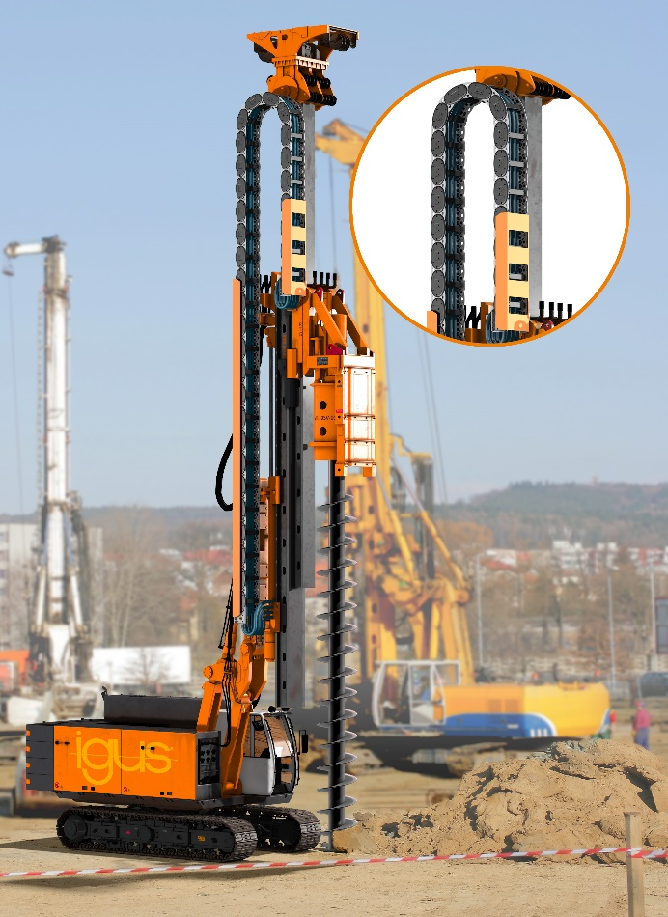
Obraz PM1620-1
Nowe, duże rozmiary hybrydowego prowadnika YE zapewniają bezpieczne i niezawodne, pionowe prowadzenie węży oraz przewodów. (Źródło: igus)

KONTAKT Z PRASĄ w igus Polska  Paulina Szczepańska  Marketing Specialist  igus Sp. z o.o  ul. Działkowa 121C  02-234 Warszawa  Mobile: 532 744 264  Fax: 22 863 61 69  E-mail: pszczepanska@igus.net  www.igus.pl  PRESS CONTACT in igus GmbH:  Oliver Cyrus  Head of PR and Advertising  Anja Görtz-Olscher  PR and Advertising  igus® GmbH  Spicher Str. 1a  51147 Cologne  Tel. 0 22 03 / 96 49-459 or -7153  Fax 0 22 03 / 96 49-631  ocyrus@igus.net  agoertz@igus.net  www.igus.de/presse | INFORMACJA O IGUS:  Firma igus jest światowym liderem w produkcji systemów prowadzenia przewodów i polimerowych łożysk ślizgowych. To rodzinne przedsiębiorstwo z siedzibą w Kolonii ma swoje oddziały w 35 krajach i zatrudnia około 4150 pracowników na całym świecie. W 2019 roku firma igus wygenerowała obroty rzędu 764 milionów Euro. igus ma największe w swojej branży laboratoria badań i fabryki, dzięki czemu może w bardzo krótkim czasie zaoferować klientom innowacyjne i dostosowane do ich potrzeb produkty i rozwiązania  Znaki handlowe "igus", "Apiro", "chainflex", "CFRIP", "conprotect", "CTD", "drylin", "dry-tech", "dryspin", "easy chain", "e-chain", "e-chain systems", "e-ketten", "e-kettensysteme", "e-skin", "e-spool“, "flizz", "ibow", "igear", "iglidur", "kineKIT", "manus", "motion plastics"", "pikchain", "plastics for longer life", "readychain", "readycable", "ReBeL", "speedigus", "triflex", "robolink", „xirodur” oraz "xiros" są zastrzeżonymi znakami towarowymi w Niemczech oraz innych krajach.

